План работы
первичной профсоюзной организации
МБДОУ «Шугуровский детский сад «Тургай»
на 2026 год



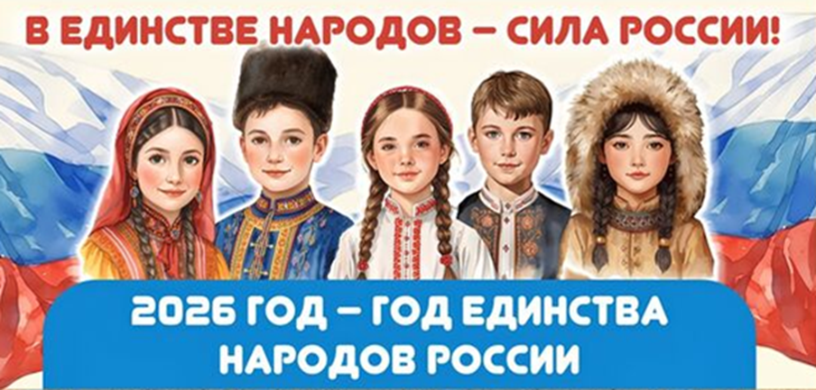
Цель: защита профессиональных, трудовых, социально-экономических прав и интересов членов профсоюза, повышение качества их жизни, создание условий для эффективной работы, достойной оплаты труда и безопасных условий в учреждении.

Основные направления в работе - правовая, социальная защита, охрана труда, социальное партнерство, создание в коллективе взаимоотношений поддержки, взаимопомощи, творческого сотрудничества.

Основные направления организаторской работы комитета профсоюза
1. Организационно-уставные аспекты в организаторской работе комитета профсоюза:
- планирование работы профкома и комиссии;
- подготовка и проведение профсоюзных собраний;
- информационная и разъяснительная работа среди членов профсоюза;
- оформление профсоюзных документов.
2. Организаторская работа профкома в социально-правовой сфере:
- подготовка и внесение на рассмотрение профсоюзных собраний вопросов по социально-трудовым проблемам;
- участие в разработке локальных нормативных актов школы;
- участие в рассмотрении индивидуальных трудовых споров.
3. Организаторская деятельность в области охраны труда:
- подготовка вопросов по охране труда для обсуждения на заседании профкома;
- участие в работе по обеспечению требований охраны труда в школе;
- участие в мероприятиях по охране труда и др.
4. Организаторская работа профкома в процессе осуществления контрольной функции:
- изучение и рассмотрение на заседаниях профсоюзного комитета вопросов соблюдения трудового законодательства;
- анализ приказов по вопросам приема и увольнение, подготовка информации и др.
5. Организаторская работа профкома по оздоровлению членов профсоюза:
- рассмотрение вопросов оздоровления и улучшения физкультурной работы среди членов профсоюза на заседании профкома;
- участие и проведение физкультурных праздников, спортивных соревнований, спартакиад и др.
6. Деятельность профкома по организации досуга членов профсоюза:
- участие в организации и проведении в коллективе профессиональных и других праздников и др.
7. Организаторская работа комитета профсоюза с ветеранами профсоюза и педагогического труда:
- организация поздравления ветеранов с днем рождения, профессиональными и другими праздниками;
- приглашение ветеранов на профсоюзные общешкольные мероприятия и др.

№ | Мероприятие | дата | ответственный
1 | I. Профсоюзные собрания
 | - О совместной работе администрации и профкома по соблюдению Трудового кодекса РФ.  - Задачи профсоюзной организации на новый 2026 год.  1.2. Подведение итогов совместных действий администрации и профсоюзной организации по созданию оптимальных условий работы и охраны труда работников, воспитанников, предупреждение травматизма и профессиональных заболеваний. О ходе выполнения коллективного договора  1.3. . Отчет о работе профсоюзного комитета за 2025 год. Задачи профсоюзной организации на новый 2026 год. | Январь  февраль  март  декабрь | Заведующий  Председатель профкома  Председатель профкома  Заведующий  Председатель профкома  Председатель профкома
2 | II. Заседания профкома
 | 2.1. Обсуждение и утверждение проекта отчета о работе профкома за 2025 год  2.2. Об утверждении Плана мероприятий по организации и проведению 2026 г  2.3. Итоги проверки ведения личных дел и трудовых книжек работников 2.4.. О проведении мероприятий, посвященных празднику 23 февраля и 8 марта.  2.5. Согласование с администрацией тарификации сотрудников и нагрузки на новый учебный год.  2.6. О подготовке к проведению профсоюзного собрания по выполнению коллективного договора.  2.7.. О распределении учебной нагрузки на новый учебный год.  2.8. О состоянии готовности учебных помещений ДОУ, соблюдение охраны и улучшение условий труда к началу учебного года.  2.9 Организационные вопросы по подготовке к празднику «День дошкольного работника»  2.10.О проведении аттестации педагогических кадров  2.11. Об оказании материальной помощи и поощрении сотрудников по итогам года, за активное участие в организации профсоюзной работы.  2.12. О проведении новогоднего вечера. 2.13.Об утверждении отчетности за 2026 год.  - Численность организации профсоюза работников образования.  - О правозащитной работе.  - О мерах социальной поддержки работников  - О работе по охране труда  - О финансовой деятельности ППО | январь  февраль  март  апрель  май  август  сентябрь  октябрь  ноябрь  декабрь  декабрь | Профком  Администрация  Профком,  Администрация  Профком,  Администрация  Профком  Профком  Заведующий  Администрация  Профком  Профком  Профком  Профком  Профком
3 | III.Организационно-массовая комиссия
 | 3.1. Информировать членов профсоюза о решениях вышестоящих профсоюзных органов.  3.2. Проводить «час профсоюзной информации»  3.3. Оформить заявку на отдых детей.  3.4. О подготовке к летней оздоровительной кампании.  3.5. О рациональном использовании рабочего времени.  3.6 Выписать газету «Мой профсоюз» на 2027 год 3.7. Работа по заполнению системы АИС по учету членов профсоюза, подготовка отчета | В течение года  1 раз в квартал  апрель  Май  Июнь  Ноябрь  Декабрь  В течение года | Председатель и члены профкома
4 | IV.Комиссия по охране труда
 | 4.1. Заключить соглашение по охране труда с администрацией на 2026 год  4.2. Осуществлять контроль за соблюдением правил и норм охраны труда, техники безопасности. | январь  В течение года | Профком,  администрация
5 | V.Культурно-массовая комиссия
 | 5.1. Провести вечера отдыха для работников:  5.1.1. "День дошкольного работника",  5.1.2. "Новогодние посиделки",  5.1.3. Дню защитника Отечества, "Милым женщинам посвящается"  5.2. Организовать поздравления именинников, юбиляров. 5.3. Организовать дни здоровья (выезд на природу)  5.4. Участие в оперативных селекторных совещаниях, видеоконференциях.  5.5. Участие в республиканских конкурсах и акциях:  ‒ «Лучшая правозащитная работа»;  ‒ «Лучший коллективный договор»;  ‒ «Лучший уполномоченный по охране труда»;  ‒ «Лучший профсоюзный кабинет»;  ‒ «Профсоюзный корреспондент»;  ‒ профсоюзных агитационных видеороликах.  5.6. Организация и участие в конкурсах СПО:  ‒ на лучшую презентацию профсоюзной недели;  ‒ на лучший профсоюзный кабинет;  ‒ на лучший видеоролик «Мы за безопасный труд!»  5.7. Проведение Дня профсоюзов Республики Татарстан | Октябрь  Декабрь  Февраль, март  В течение  года  24 сентября | Профком,  администрация
6 | Профком
 | 1. Организационно-уставные аспекты в организаторской работе комитета профсоюза:  - планирование работы профкома и комиссии;  - подготовка и проведение профсоюзных собраний;  - информационная и разъяснительная работа среди членов профсоюза;  - оформление профсоюзных документов.  2. Организаторская работа профкома в социально-правовой сфере:  - подготовка и внесение на рассмотрение профсоюзных собраний вопросов по социально-трудовым проблемам;  - участие в разработке локальных нормативных актов школы;  - участие в рассмотрении индивидуальных трудовых споров.  3. Организаторская деятельность в области охраны труда:  - подготовка вопросов по охране труда для обсуждения на заседании профкома;  - участие в работе по обеспечению требований охраны труда в школе;  - участие в мероприятиях по охране труда и др.  4. Организаторская работа профкома в процессе  осуществления контрольной функции:  - изучение и рассмотрение на заседаниях профсоюзного комитета вопросов соблюдения трудового законодательства;  - анализ приказов по вопросам приема и увольнение, подготовка информации и др.  5. Организаторская работа профкома по оздоровлению членов профсоюза:  - рассмотрение вопросов оздоровления и улучшения физкультурной работы среди членов Профсоюза на заседании профкома;  - участие и проведение физкультурных праздников, спортивных соревнований, спартакиад и др.  6. Деятельность профкома по организации досуга членов профсоюза:  - участие в организации и проведении в коллективе профессиональных и других праздников и др.  7. Организаторская работа комитета профсоюза с ветеранами профсоюза и педагогического труда :  - организация поздравления ветеранов с днем рождения, профессиональными и другими праздниками;  - приглашение ветеранов на профсоюзные общешкольные мероприятия и др. | Декабрь, январь  В течение года | Профком  Профком,  администрация
7 | Конкурсы, слёты, форумы, конференции, круглые столы, проекты
 | Участие в “Профсоюзном диктанте” | январь | Председатель ППО
 | Участие во Всероссийском онлайн семинаре “Профсоюзный компас” | февраль | Председатель ППО
 | Круглые столы для профактива республики в рамках Года организационно-кадрового единства. | в течение года | Председатель ППО
 | Участие в организации и проведении Всероссийских и республиканских, территориальных конкурсов и акций. | в течение года | Председатель ППО  Профком
 | Экологический субботник в рамках акции «Чистый город». | апрель 2026 года | Администрация,  профком
 | Участие в конкурсах Общероссийского Профсоюза образования «Профсоюзный репортер», а также в других всероссийских, республиканских медиа конкурсах и акциях. |  | Профком

Ежемесячно: согласование локальных актов о стимулировании работников учреждения; участие в работе премиальной комиссии; поздравление с днем рождения, юбилейными и памятными датами, событиями.
Ожидаемые результаты:
1. Сохранение и увеличение численности профсоюзной организации.
2. Соблюдение трудовых прав работников, отсутствие коллективных трудовых споров.
3. Повышение социальной защищенности и мотивации членов профсоюза.
4. Укрепление корпоративного духа и положительного социально-психологического климата в коллективе.
5. Эффективное выполнение условий Коллективного договора.

Председатель ППО : Самойлова Г.А.

